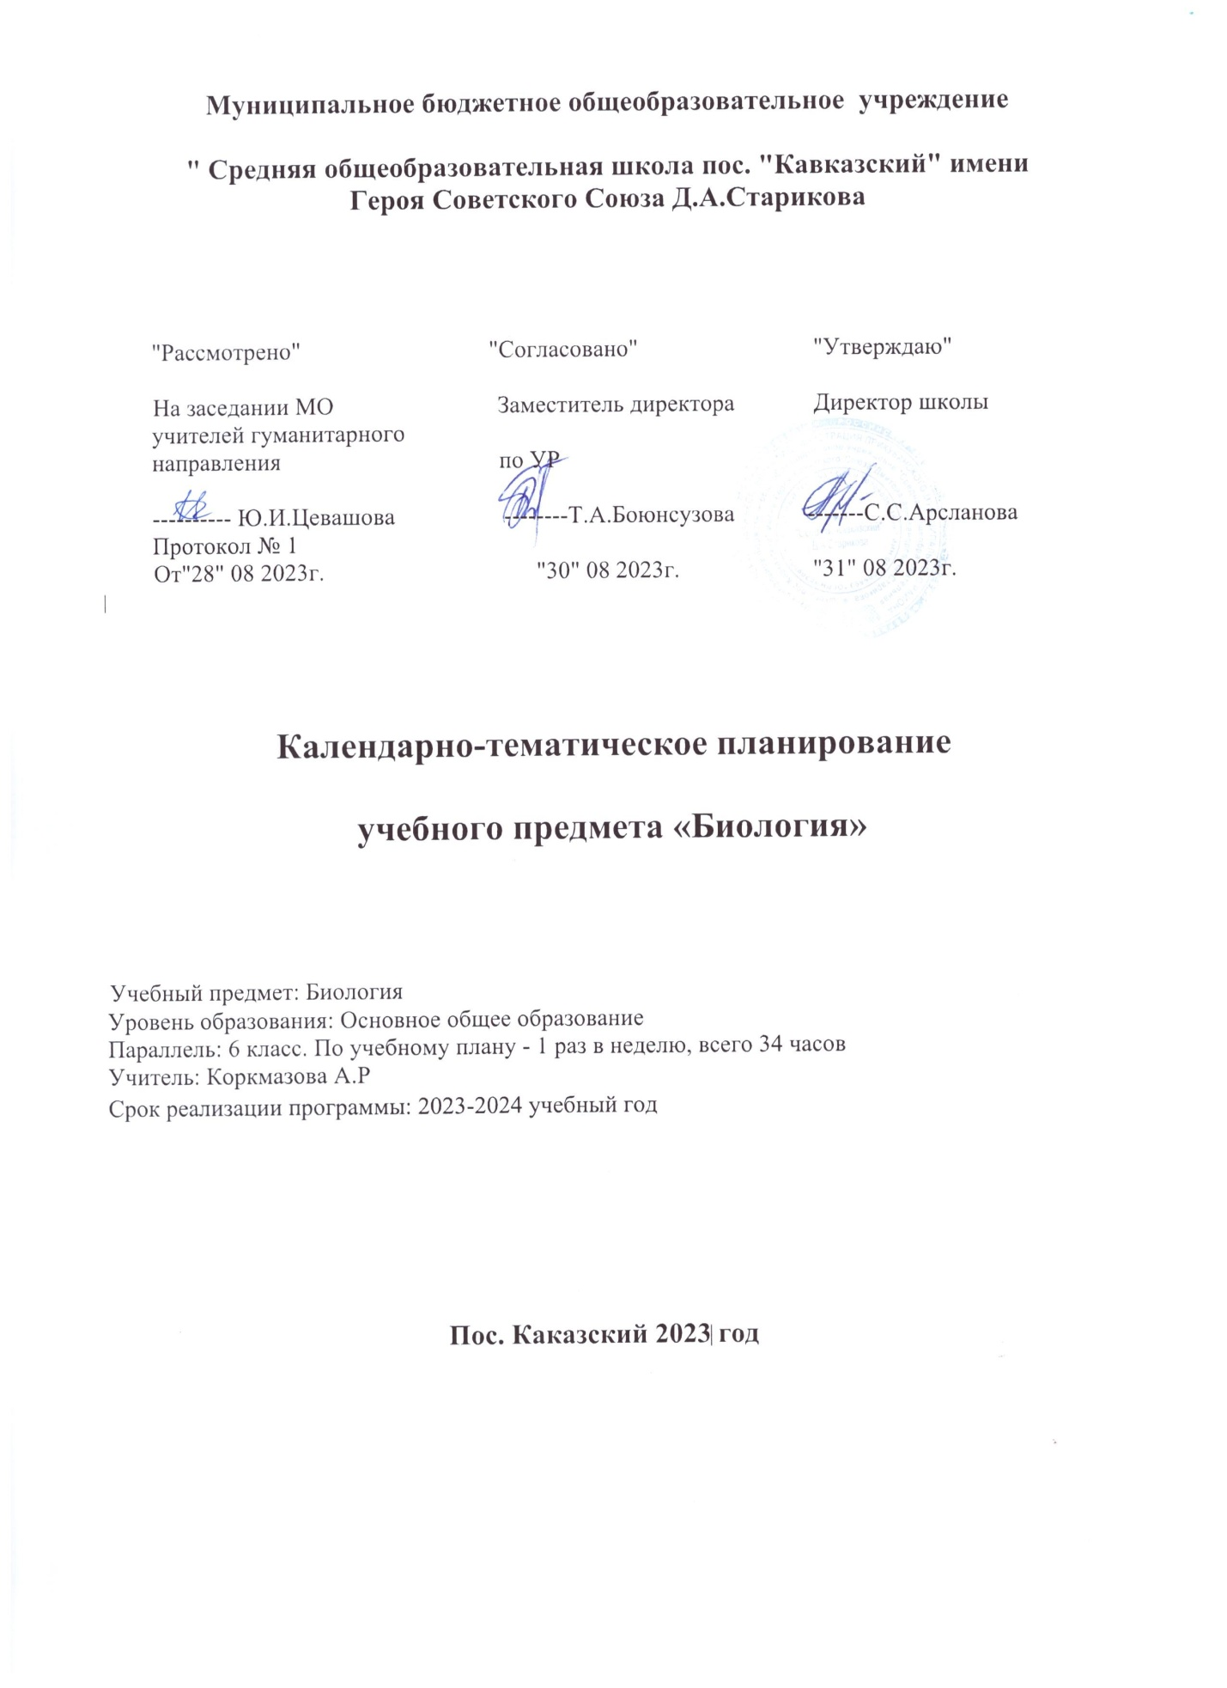

**6 КЛАСС**

|  |  |  |  |  |  |  |
| --- | --- | --- | --- | --- | --- | --- |
| **№ п/п** | **Тема урока** | **Количество часов** | | | **Дата изуения** | **Электронные цифровые образовательные ресурсы** |
| **В Всего**  оо | **Контрольные работы** | **Практические работы** |
| 1 | Ботаника – наука о растениях | 1 |  |  | 4.09 | Библиотека ЦОК <https://m.edsoo.ru/863d0af2> |
| 2 | Общие признаки и уровни организации растительного организма | 1 |  |  | 11.09 | Библиотека ЦОК <https://m.edsoo.ru/863d0c82> |
| 3 | Споровые и семенные растения | 1 |  |  | 18.09 | Библиотека ЦОК <https://m.edsoo.ru/863d0de0> |
| 4 | Растительная клетка, ее изучение. Лабораторная работа «Изучение микроскопического строения листа водного растения элодеи» | 1 |  |  | 25.09 | Библиотека ЦОК <https://m.edsoo.ru/863d0fde> |
| 5 | Химический состав клетки. Лабораторная работа «Обнаружение неорганических и органических веществ в растении» | 1 |  | 0.5 | 2.10 |  |
| 6 | Жизнедеятельность клетки | 1 |  |  | 9.10 |  |
| 7 | Растительные ткани, их функции. Лабораторная работа «Изучение строения растительных тканей (использование микропрепаратов)» | 1 |  | 0.5 | 16.10 | Библиотека ЦОК <https://m.edsoo.ru/863d115a> |
| 8 | Органы растений. Лабораторная работа «Изучение внешнего строения травянистого цветкового 10растения (на живых или гербарных экземплярах растений): пастушья сумка, редька дикая, лютик едкий и другие растения» | 1 |  | 0.5 | 23.10 | Библиотека ЦОК <https://m.edsoo.ru/863d12ae> |
| 9 | Строение семян. Лабораторная работа «Изучение строения семян однодольных и двудольных растений» | 1 |  | 0.5 | 6.11 | Библиотека ЦОК <https://m.edsoo.ru/863d3cca> |
| 10 | Виды корней и типы корневых систем. Лабораторная работа «Изучение строения корневых систем (стержневой и мочковатой) на примере гербарных экземпляров или живых растений. Изучение микропрепарата клеток корня» | 1 |  |  | 13.11 | Библиотека ЦОК <https://m.edsoo.ru/863d1402> |
| 11 | Видоизменение корней | 1 |  |  | 20.11 | Библиотека ЦОК <https://m.edsoo.ru/863d197a> |
| 12 | Побег. Развитие побега из почки. Лабораторная работа «Изучение строения вегетативных и генеративных почек (на примере сирени, тополя и других растений)» | 1 |  | 0.5 | 27.11 | Библиотека ЦОК <https://m.edsoo.ru/863d1c90> |
| 13 | Строение стебля. Лабораторная работа «Рассматривание микроскопического строения ветки дерева (на готовом микропрепарате)» | 1 |  | 0.5 | 4.12 | Библиотека ЦОК <https://m.edsoo.ru/863d28ca> |
| 14 | Внешнее и внутреннее строение листа. Лабораторная работа «Ознакомление с внешним строением листьев и листорасположением (на комнатных растениях)». | 1 |  | 0.5 | 11.12 | Библиотека ЦОК <https://m.edsoo.ru/863d1e98> |
| 15 | Видоизменения побегов. Лабораторная работа «Исследование строения корневища, клубня, луковицы» | 1 |  | 0.5 | 18.12 | Библиотека ЦОК <https://m.edsoo.ru/863d2c08> |
| 16 | Строение и разнообразие цветков. Лабораторная работа «Изучение строения цветков» | 1 |  | 0.5 | 25.12 | Библиотека ЦОК <https://m.edsoo.ru/863d3842> |
| 17 | Соцветия. Лабораторная работа «Ознакомление с различными типами соцветий» | 1 |  | 0.5 | 8.01 | Библиотека ЦОК <https://m.edsoo.ru/863d3842> |
| 18 | Плоды | 1 |  |  | 15.01 | Библиотека ЦОК <https://m.edsoo.ru/863d3b4e> |
| 19 | Распространение плодов и семян в природе | 1 |  |  | 22.01 | Библиотека ЦОК <https://m.edsoo.ru/863d3b4e> |
| 20 | Обмен веществ у растений | 1 |  |  | 29.01 | Библиотека ЦОК <https://m.edsoo.ru/863d2550> |
| 21 | Минеральное питание растений. Удобрения | 1 |  |  | 5.02 | Библиотека ЦОК <https://m.edsoo.ru/863d1b00> |
| 22 | Фотосинтез. Практическая работа «Наблюдение процесса выделения кислорода на свету аквариумными растениями» | 1 |  | 0.5 | 12.02 | Библиотека ЦОК <https://m.edsoo.ru/863d2028> |
| 23 | Роль фотосинтеза в природе и жизни человека | 1 |  |  | 19.02 | Библиотека ЦОК <https://m.edsoo.ru/863d2028> |
| 24 | Дыхание корня. Лабораторная работа «Изучение роли рыхления для дыхания корней» | 1 |  | 0.5 | 26.02 | Библиотека ЦОК <https://m.edsoo.ru/863d21c2> |
| 25 | Лист и стебель как органы дыхания | 1 |  |  | 4.03 | Библиотека ЦОК <https://m.edsoo.ru/863d2320> |
| 26 | Транспорт веществ в растении. Практическая работа «Выявление передвижения воды и минеральных веществ по древесине» | 1 |  | 0.5 | 11.03 | Библиотека ЦОК <https://m.edsoo.ru/863d2c08> |
| 27 | Выделение у растений. Листопад  **Интегрированный урок "Биология в профессиях"** | 1 |  |  | 18.03 | Библиотека ЦОК https://bvb-kb.ru/lessons/wEBLegD8aRgX3pqO |
| 28 | Прорастание семян. Практическая работа «Определение всхожести семян культурных растений и посев их в грунт». «Определение условий прорастания семян» | 1 |  | 0.5 | 1.04 | Библиотека ЦОК <https://m.edsoo.ru/863d3cca> |
| 29 | Рост и развитие растения. Практическая работа «Наблюдение за ростом и развитием цветкового растения в комнатных условиях (на примере фасоли или посевного гороха)» | 1 |  | 0.5 | 8.04 | Библиотека ЦОК <https://m.edsoo.ru/863d2fb4> |
| 30 | Размножение растений и его значение | 1 |  |  | 15.04 |  |
| 31 | Опыление. Двойное оплодотворение | 1 |  |  | 22.04 | Библиотека ЦОК <https://m.edsoo.ru/863d3842> |
| 32 | Образование плодов и семян | 1 |  |  | 29.04 | Библиотека ЦОК <https://m.edsoo.ru/863d39c8> |
| 33 | Вегетативное размножение растений. Практическая работа «Овладение приёмами вегетативного размножения растений (черенкование побегов, черенкование листьев и другие) на примере комнатных растений (традесканция, сенполия, бегония, сансевьера и другие растения)» | 1 |  | 0.5 | 6.05 | Библиотека ЦОК <https://m.edsoo.ru/863d34d2> |
| 34 | Резервный урок. Обобщение знаний о строении и жизнедеятельности растительного организма | 1 |  |  | 13.05 |  |
| ОБЩЕЕ КОЛИЧЕСТВО ЧАСОВ ПО ПРОГРАММЕ | | 34 | 0 | 8 |  | |